



https://www.intra.waha.de/Kaufabschlüsse/FAQ

Intranet der Waha GmbH
Inhaltsverzeichnis
Kaufabschlüsse
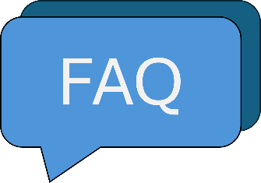

Häufig gestellte Fragen

